**ТРИ КИТА В МУЗЫКЕ**

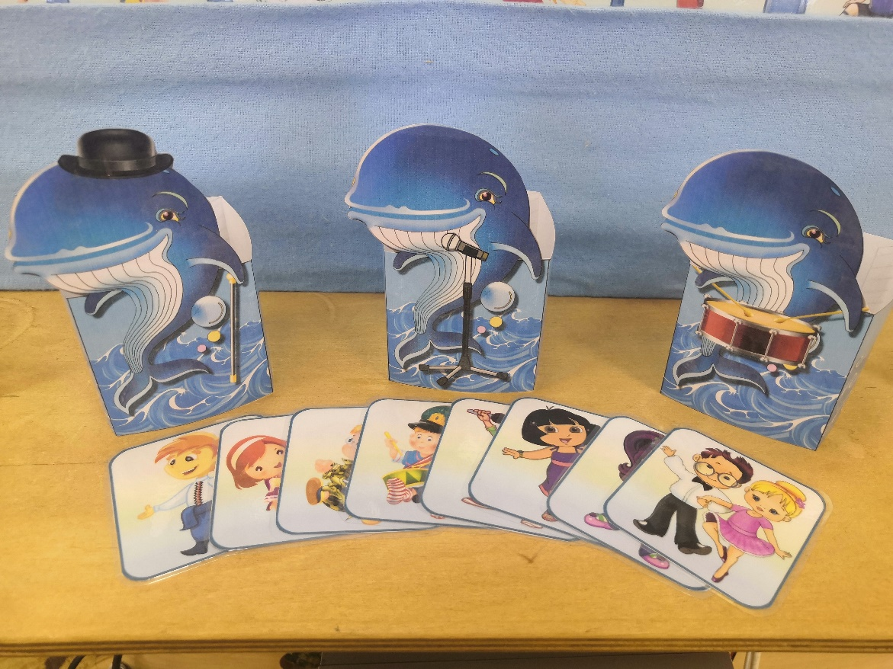**Игра – сортировка**

**Настольная игра-сортировка «Три кита в музыке»** поможет расширить представления детей об основных жанрах музыки, научит сопоставлять характер музыкального произведения с ее изобразительностью, разовьет эмоциональную отзывчивость на пьесы разного характера.

Игровой комплект состоит из 36 карточек, на которых изображены танцующие, марширующие и поющие дети. При решении данной задачи ребятам требуется правильно рассортировать и разложить карточки по коробочкам в соответствии с изображениями трех китов, символизирующих три основных музыкальных жанра: **«Песня», «Танец», и «Марш».**

Данная игра может использоваться детьми 4-7 лет на групповых и индивидуальных музыкальных занятиях.

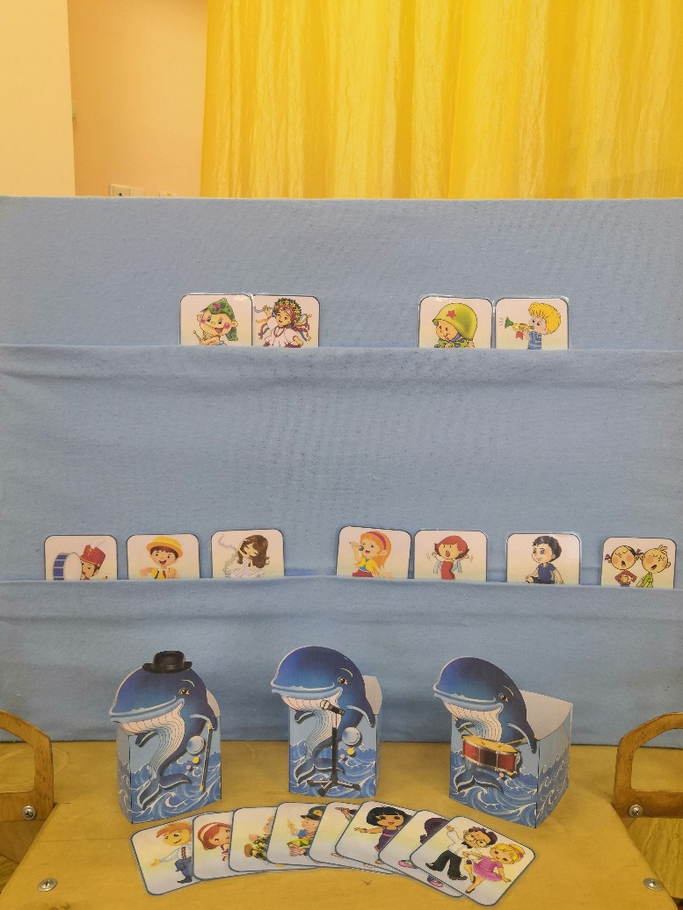

***Музыкальный руководитель: Самофеева В.Н 1КК***